政策迎来利好 铁矿石迎来反弹
方正中期 陈旭
近期铁矿石期货价格迅速下跌，两周跌幅达到8.4%，我们认为后期期货价格继续大幅下挫的可能性大大降低，价格可能在460元/吨附近企稳，当前市场忽略潜在利多因素，不排除价格有所反弹，我们的主要理由如下：1、盘面价格逼近60美金，海外非主流矿和国内中小矿山处于亏损，价格继续下行供给可能压缩。2、央行降息改善房地产和钢厂的资金紧张程度，钢厂利润好转，降低开工率意愿不大，在气温逐步下降的情况下，钢厂冬储意愿增强。3、发改委密集批复基建项目，钢材需求有望好转。4、基差处于历史高位，期价贴水现货市场价格达到15%。交易策略上我们建议470-480元/吨的接多，迎接反弹。
1、盘面价格逼近60美金，非主流矿山面临亏损。目前铁矿期货5月盘面价格折合进口矿成本在60美元/吨。据瑞士银行(UBSAG)估计，就出口到中国含铁量为62%的铁矿石来看，力拓(Rio Tinto)最低成本为42美元/吨，必和必拓(BHP)成本在51美元/吨，淡水河谷(Vale)成本60美元/吨。而在60美元/吨以下甚至四大矿中成本相对较高的淡水河谷也可能面临亏损，四大矿商以外的其它矿商亏损则更严重，澳洲和中国中小矿山的成本普遍在80美金，非洲矿成本在64美金，亚洲一些矿山的成本在76美金，欧洲矿则在91美金。目前的进口分国别数据也在佐证非四大矿山开始减产，自2014年5月起中国自澳洲、巴西以外的国家和地区进口铁矿石量出现大幅减少，从去年的平均每月2000万吨左右降至当前1500万吨左右。如果铁矿石价格持续在60美元/吨以下，国外的高成本矿也将大幅减产，这种价格难以持久。
图1.矿石到岸成本 单位：美元/干吨
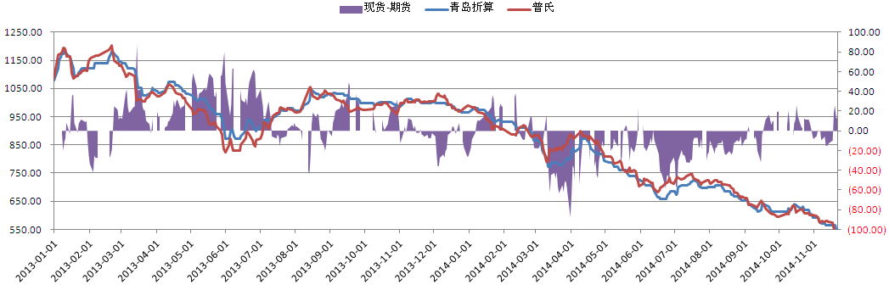

资料来源：方正中期期货研究院
图2.国内矿山开工率 单位：%
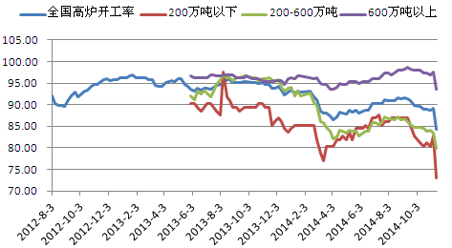

资料来源：WIND，方正中期期货研究院
2、央行不对称降息，有利于房产回暖和钢厂资金压力。 国家货币政策开始放松，中国人民银行决定自2014年11月22日起下调金融机构人民币贷款和存款基准利率。金融机构一年期贷款基准利率下调0.4个百分点至5.6%；一年期存款基准利率下调0.25个百分点至2.75%，这将有利于房地产的复苏，有利于煤焦钢的企稳。降息对钢企的资金压力也有所减轻，钢铁企业的资产负债率在70%左右，降息对融资规模巨大的钢企而言，作用非同小可。
从钢厂的利润情况看，我们测算的实际利润在72元/吨，而近期随着铁矿石的快速下跌，同期利润达到265元/吨，这种情况下钢厂主动减产的意愿比较低，对铁矿的需求能够维持，从APEC会议后可以观察到钢厂高炉开工率的迅速得到了回升，全国高炉开工率从84.39%上升到89.09%。目前钢厂铁矿石库存水平处于相对的低位，在冬储的预期之下，未来钢厂有主动增加铁矿石库存的倾向，港口高企的库存近期也呈现逐渐降低的趋势，表明钢厂采购较前期活跃。
图3.钢材生产利润 单位：元/吨
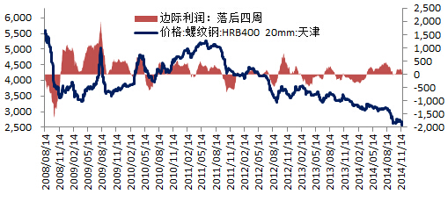
资料来源：WIND，方正中期期货研究院
图4.高炉开工率 单位：%
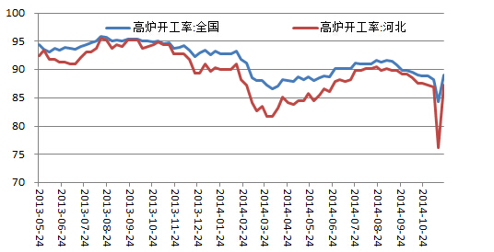
资料来源：WIND，方正中期期货研究院
图5.钢厂铁矿石库存可用天数 单位：天
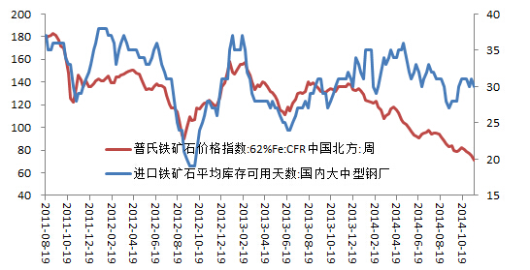
资料来源：WIND，方正中期期货研究院
3、市场预期过度悲观，忽略基建投资的利多因素。 10月份至今，发改委所批复的机场、铁路项目累计达到6933.74亿元。其中，10月份单月批复机场铁路项目投资4935.14亿元。11月5日发改委再度批复七条铁路建设项目，投资总额为1998.6亿元。密集程度和批复金额远高于今年过往月份，稳增长的意图明显，后期下游需求的改善将对钢价形成一定的支撑，而当前市场对明年的预期过度悲观，一旦实体有所好转，期货的高贴水有望一定程度的修复。
4、铁矿基差处于历史高位。 铁矿石由于增产的预期强烈，从上市后期货一直处于贴水的状态，绝对贴水最高达到100元/吨，近期期货下跌迅速，造成基差迅速扩大，青岛港现货干基折算在545元/吨，主力合约收盘价格467元/吨，贴水78元/吨，贴水幅度达到15%，短期利空得到释放，后期可能呈现现货缓慢下跌，期货平稳的态势，如有利好释放，期货盘面不排除出现强势反弹。
图6.铁矿石基差 单位：元/吨

资料来源：WIND，方正中期期货研究院
交易策略： 根据上文分析，我们认为当前基本面下价格继续大幅下挫的可能性降低，建议在470-480元/吨的区间低接为主，目标480-500元/吨，止损考虑在460元/吨。

